***2－1　ユーザ検索機能***

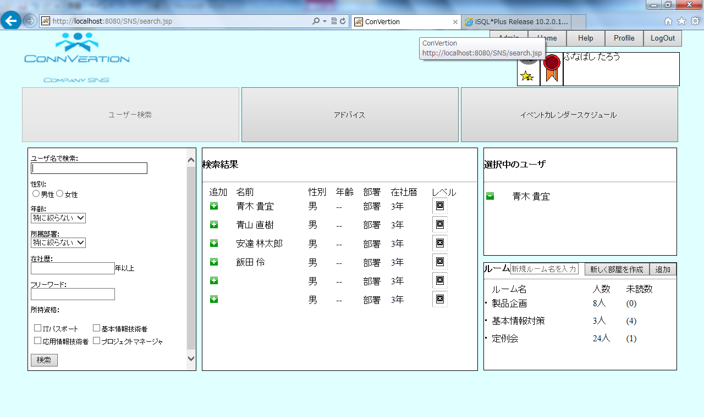学びたい資格や技術を持った人を探すことに特化

***2－2　アドバイス機能***

**チャット機能と連動**

**選択したユーザを**

**ルームに追加できる**

**所持資格や在社歴や**

**フリーワードでの**

**検索が可能**

**匿名で利用できる掲示板**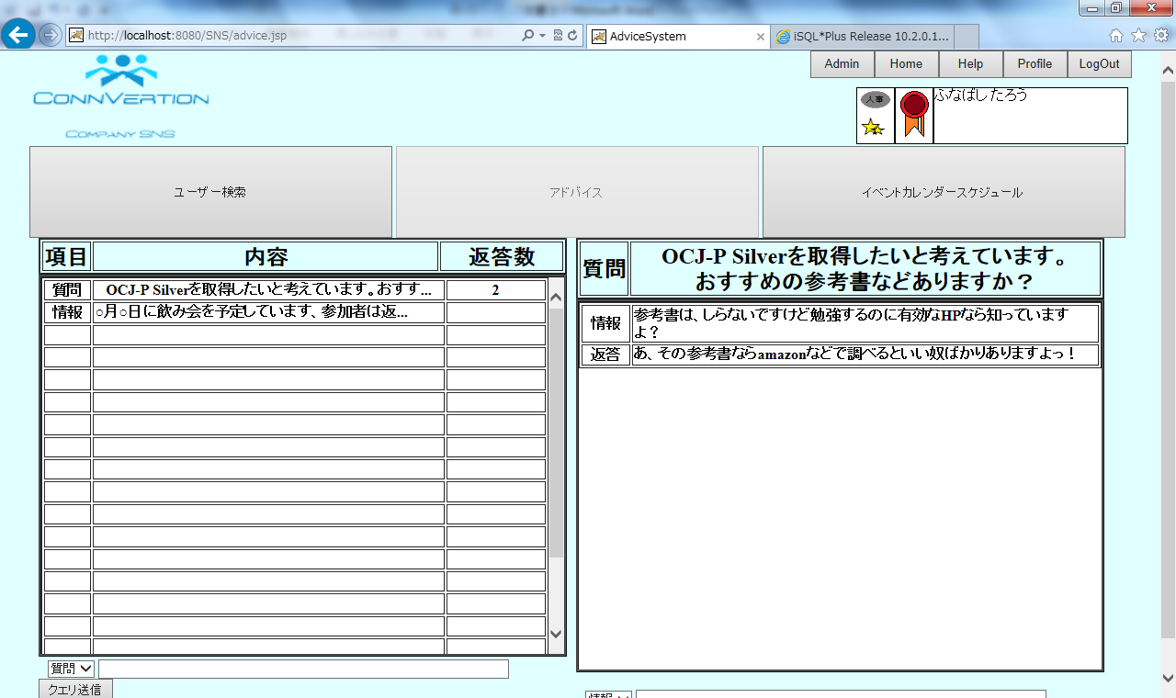

**質問に対して**

**情報と返答で**

**返事をする**

**項目は**

**質問か有益な情報か選んで投稿できる**

３